В период с 27 по 28 апреля 2023 года состоялся Саратовский молодежный юридический форум «Юридическая наука и правоприменение: взгляд молодных ученых». С приветственными словами выступили ректор ФГБОУ ВО «СГЮА» Ильгова Екатерина Владимировна, председатель избирательной комиссии Саратовской области Романова Ирина Викторовна, уполномоченный по правам человека в Саратовской области Сухова Надежда Ивановна, Федеральный судья Двенадцатого арбитражного апелляционного суда Волкова Татьяна Владимировна.
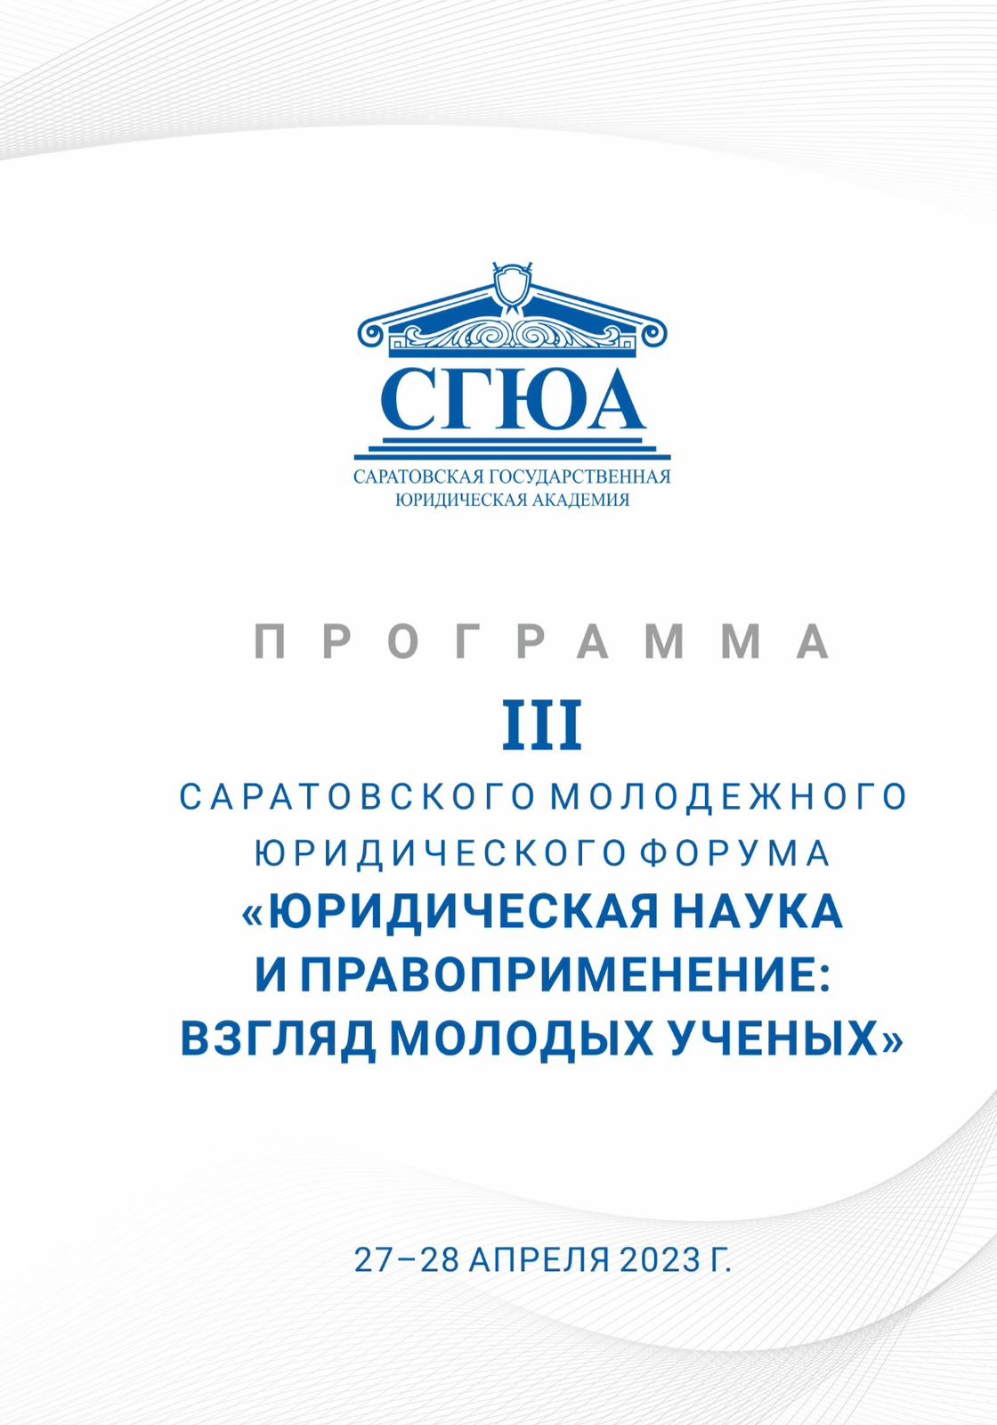
Традицией форума является его всеобщность правовых взглядов. Представители публично-правовых образований, представители частно-правовых образований, аспиранты, студенты работали над созданием новых идей и взглядов на существующее правопонимание в рамках 25 секций.
В мероприятии приняли участие представители различных высших учебных заведений, включая представителей Университета им О.Е. Кутафина (МГЮА).
Так, в рамках 5 Секции «Новые векторы развития финансовых правоотношений: вызовы, риски и перспективы цифровизации и безопасности» студентом (бакалавром) Мухариновым Аюка Артуровичем совместно с научным руководителем доцентом кафедры финансового права Университета им. О.Е. Кутафина (МГЮА), к.ю.н. Петровой Ингой Вадимовной был подготовлен доклад на тему «Влияние цифровых инструментов на эффективность проведения контроля в финансово-бюджетной сфере».
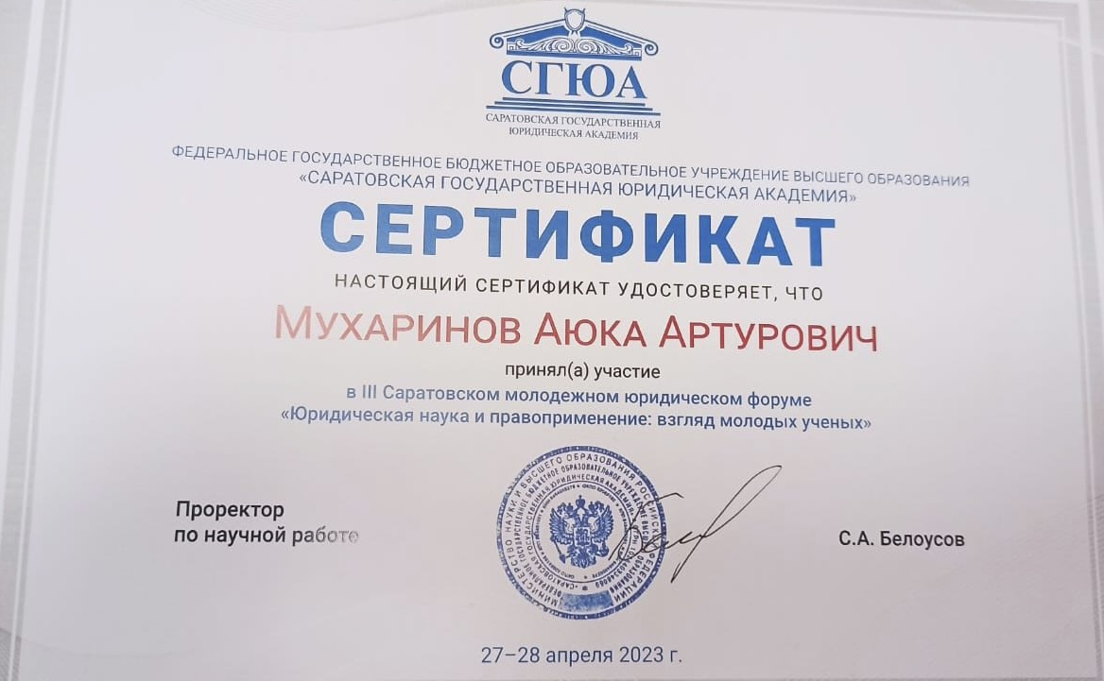
Мы искренне поздравляем наших участников с успешной работой в рамках форума!!!

